Отчёт по лабораторной работе №10

Программирование в командной процессоре ОС UNIX. Командные файлы

Кучеренко София

Содержание

## 0.1 Цель работы

Цель работы — изучить основы программирования в командной оболочке OS Unix.

# 1 Выполнение лабораторной работы

1. Написать скрипт, который при запуске будет делать резервную копию самого себя (то есть файла, в котором содержится его исходный код) в другую директорию backup в вашем домашнем каталоге. При этом файл должен архивироваться одним из архиваторов на выбор zip, bzip2 или tar. Способ использования команд архивации необходимо узнать, изучив справку.

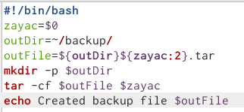

Программа №1

1. Написать пример командного файла, обрабатывающего любое произвольное число аргументов командной строки, в том числе превышающее десять. Например, скрипт может последовательно распечатывать значения всех переданных аргументов.

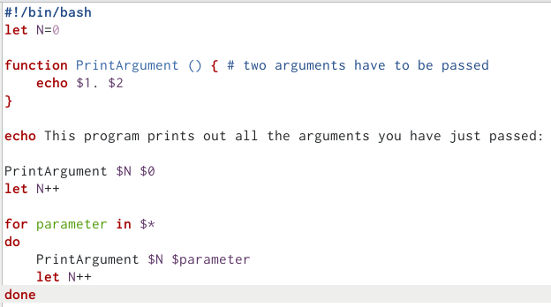

Программа №2

1. Написать командный файл — аналог команды ls (без использования самой этой команды и команды dir). Требуется, чтобы он выдавал информацию о нужном каталоге и выводил информацию о возможностях доступа к файлам этого каталога.

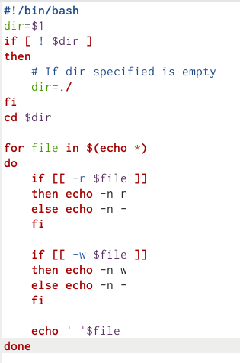

Программа №3

1. Написать командный файл, который получает в качестве аргумента командной строки формат файла (.txt, .doc, .jpg, .pdf и т.д.) и вычисляет количество таких файлов в указанной директории. Путь к директории также передаётся в виде аргумента командной строки.

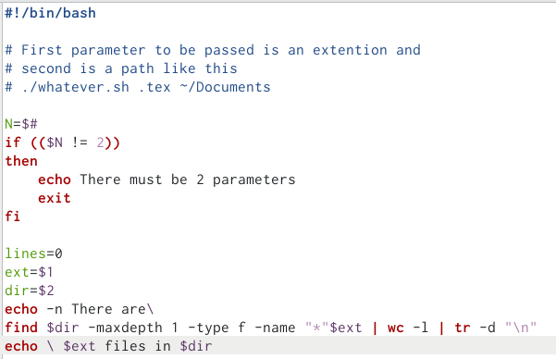

Программа №4

## 1.1 Ответы на контрольные вопросы

1. Объясните понятие командной оболочки. Приведите примеры командных оболочек. Чем они отличаются?

*Ответ*: командная оболочка позволяет исполнять команды.

1. Что такое POSIX?

*Ответ*: POSIX — набор стандартов описания интерфейсов взаимодействия операционной системы и прикладных программ.

1. Как определяются переменные и массивы в языке программирования bash?

*Ответ*: через равно.

1. Каково назначение операторов let и read?

*Ответ*: let позволяет выполнять арифметические операции при задании переменных, read считывает стандартный поток вывода.

1. Какие арифметические операции можно применять в языке программирования bash?

*Ответ*: стандартные.

1. Что означает операция (( ))?

*Ответ*: (( )) вычисляют логические условные выражения.

1. Какие стандартные имена переменных Вам известны?

*Ответ*: PATH, ENV, TERM.

1. Что такое метасимволы?

*Ответ*: специальные символы.

1. Как экранировать метасимволы?

*Ответ*: как угодно, но можно через .

1. Как создавать и запускать командные файлы?

*Ответ*: для создания файла применить команду touch <file> && chmod +x <file>. Для запуска ввести ./<file>

1. Как определяются функции в языке программирования bash?

*Ответ*: при помощи ключевого слова function.

1. Каким образом можно выяснить, является файл каталогом или обычным файлом?

*Ответ*: ls -l выведет дополнительную информацию.

1. Каково назначение команд set, typeset и unset?

*Ответ*: таково: изменение значения внутренних переменных сценария, наложение ограничений на переменные, удаление переменной.

1. Как передаются параметры в командные файлы?

*Ответ*: через пробел при запуске программы.

1. Назовите специальные переменные языка bash и их назначение.

*Ответ*: см. вопрос 7.

## 1.2 Выводы

В ходе выполнения лабораторной работы были изучены основы программирования в командной оболочке OS Unix. Цель работы была достигнута.